DROGIE DZIECI! 14 MAJA
Witam w ostatnim dniu korzystania z Podręczników nr 4. Zestaw z numerem 5 muszą Rodzice odebrać w Szkole.
Temat zajęć NIEZWYKŁE KOLEKCJE. Nie wiem, czy Wy zbieracie jakieś przedmioty. Kiedyś widziałam karty ze sportowcami, dziewczynki zbierały karteczki kolorowe. Może zbieracie autka, albo lalki Barbie, świeżaki, a może..,
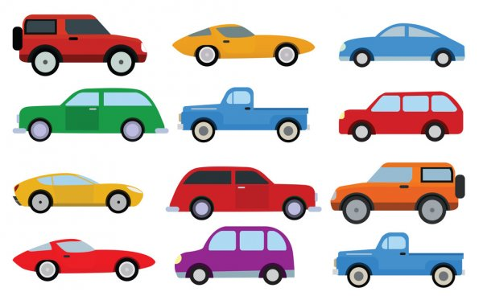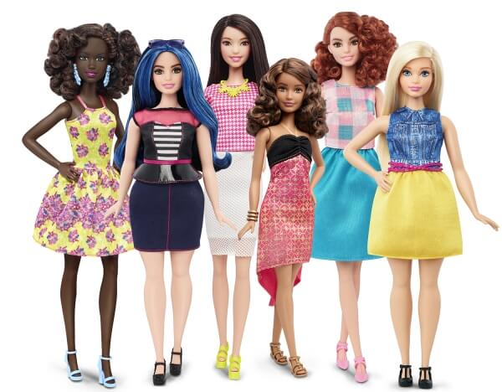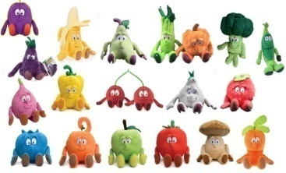
Można zbierać bez wydawania pieniędzy , muszelki, kamyki, ciekawe korzonki, piórka ptaków, gdy jesteście na wakacjach. Trzeba mieć do tego dużo cierpliwości i szanować swoje kolekcje.
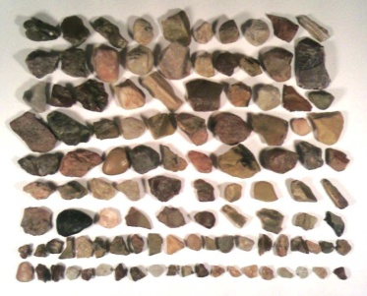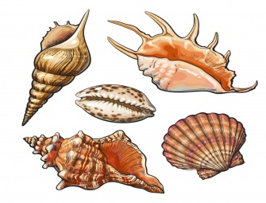
Przeczytajcie tekst Niezwykłe kolekcje na str. 75.
W Ćwiczeniach na str. 72,73 rozkodujcie ilustrację, napiszcie zdania o innych kolekcjach. Jak macie jakieś kolekcje, to napiszcie o nich w zeszycie.
Można kolekcjonować książki . Ja mam bardzo dużą kolekcję, w specjalnych oprawach , zbieraną wiele lat. Na pewno macie dużo fotografii.
Miłego kolekcjonowania! Pani Gosia

